新桥街道中心幼儿园中四班幼儿今日动态

2024.4.25

**一、来园篇：**

今日来园人数27人，3人请假。

**任贞臻、张宥妍、熊诺一、万语新、林语晨、左悠、朱念怡、张皓玥、赵悦浠、左翊彤、袁铭菲、袁铭翔、万卓桉、张辰逸、仲浩轩、刘书宇、陈仲锦、任蒋星、杨云聪、周梓钧、胡立超、陈昭晖、吴黄泽熙、居安、苗浩铭、张恩泽、何旻俊**能放好物品、完成签到，并与老师打招呼。

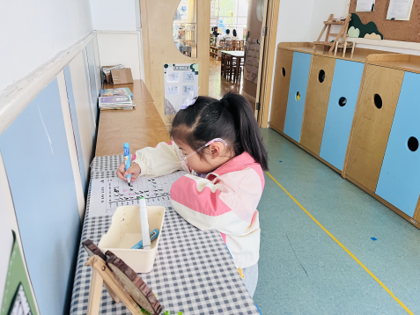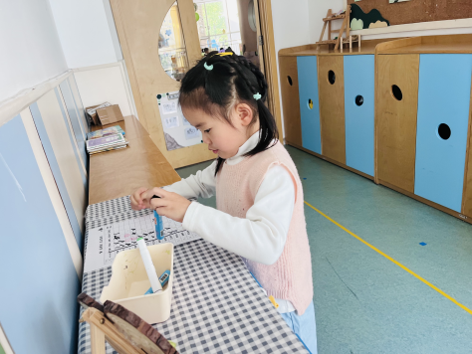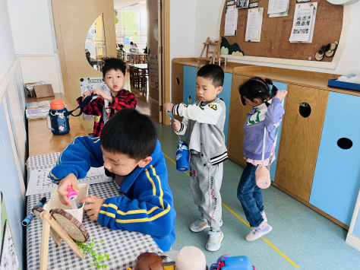

**二、自主点心：**

今天吃的点心是**牛奶、奶味方块**。孩子们能够自主倒牛奶，并做好点心后的自我服务。

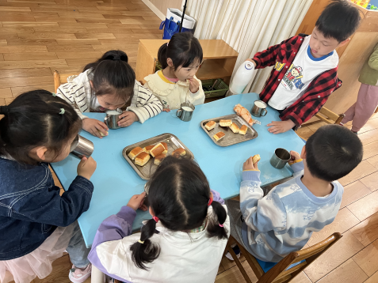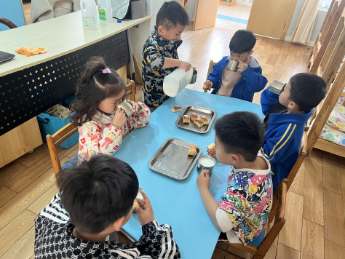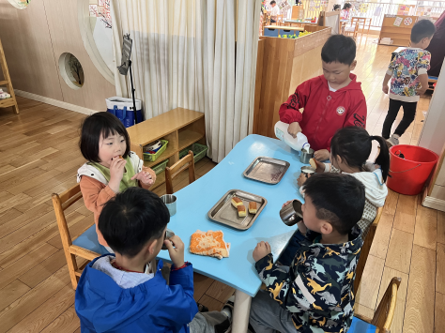

**三、户外运动篇：**

户外活动时，孩子们在后操场钻爬区和自选玩具区进行活动。

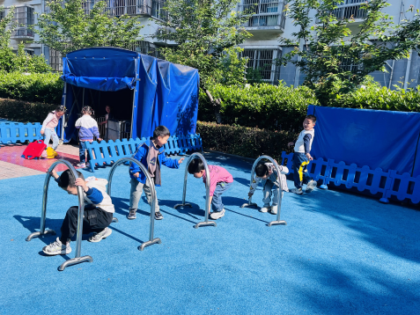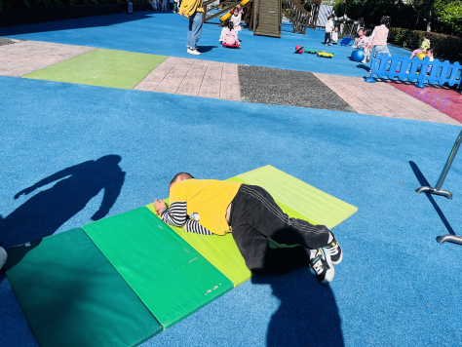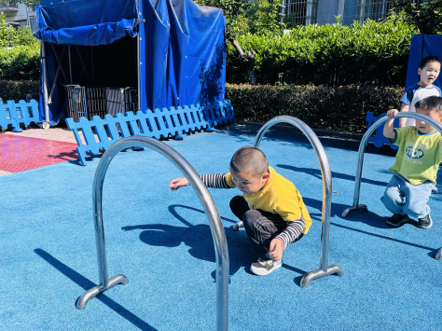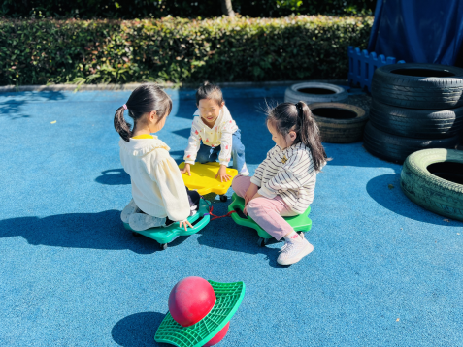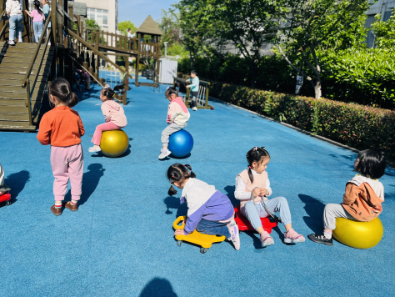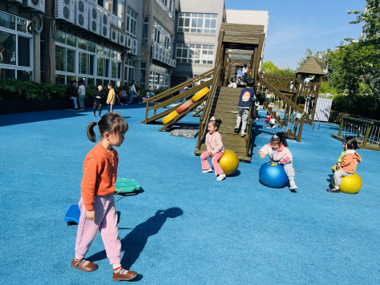

**四、集体活动篇：**

健康：预防感冒

这是一节健康活动。感冒是最常见的急性呼吸道感染性疾病。春季是感冒多发季节。本次活动主要让幼儿了解一些感冒的病症以及传播途径。并且懂得预防感冒的小常识，积累一些健康生活的经验。

活动中，**任贞臻、张宥妍、熊诺一、万语新、林语晨、左悠、朱念怡、张皓玥、赵悦浠、左翊彤、袁铭菲、袁铭翔、万卓桉、张辰逸、仲浩轩、刘书宇、陈仲锦、任蒋星、杨云聪、周梓钧、胡立超、陈昭晖、吴黄泽熙、居安、苗浩铭、张恩泽、何旻俊**能了解一些感冒的病症以及传播途径；懂得预防感冒的小常识，积累一些健康生活的经验。

**能**

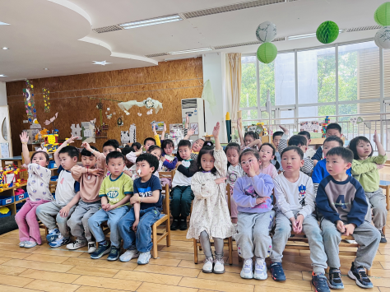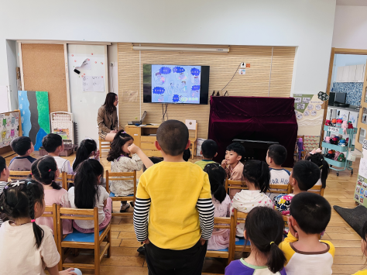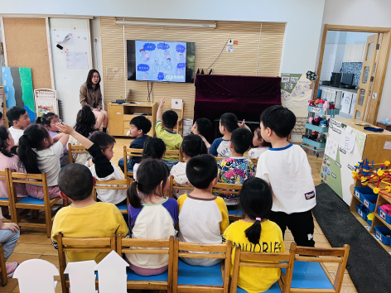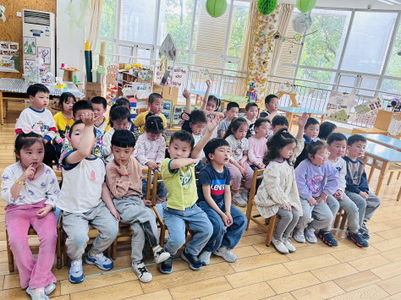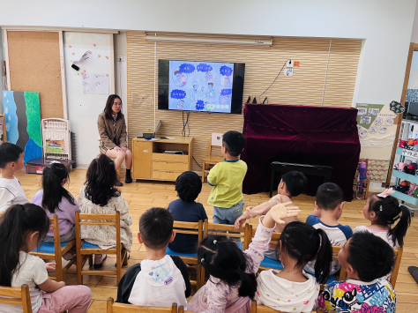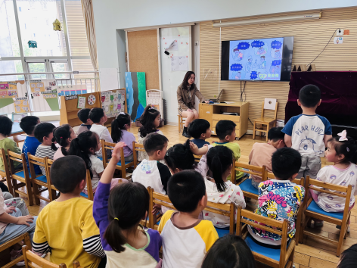

**五、生活篇：**

午餐是**红豆饭、红烧鸦片鱼、山药竹笋炒胡萝卜、生菜蘑菇肉沫汤。**午点是**自制青团。**水果是**雪梨、香蕉。**孩子们能按顺序依次做好餐前准备，根据自己的饭量自主盛饭、端菜。进餐时，随着舒缓柔和的轻音乐，孩子们能用身体靠近桌子，小手扶好碗的正确姿势进餐，并保持桌面干净；餐后，孩子们能自主送碗和筷子，并做好餐后清洁。

**任贞臻、张宥妍、熊诺一、万语新、林语晨、左悠、朱念怡、张皓玥、赵悦浠、左翊彤、袁铭菲、袁铭翔、万卓桉、张辰逸、仲浩轩、刘书宇、陈仲锦、任蒋星、杨云聪、周梓钧、胡立超、陈昭晖、吴黄泽熙、居安、苗浩铭、张恩泽、何旻俊**都能将饭、菜、汤吃完。

**六、家园合作：**

1.明天将进行“六一体检”，请孩子们尽量不要请假哦！

2.天气较热，请给孩子们垫好吸汗巾。